Praktinė-mokslinė konferencija „Efektyvumas viešajame sektoriuje: kuo vadybos teorijos gali pasitarnauti ir ką praktikai gali patarti?“
Foto reportažas:
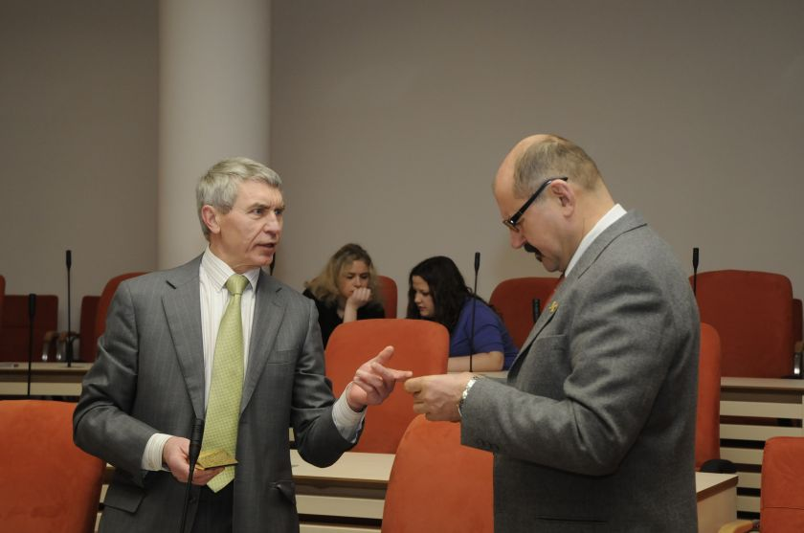

Prof. J. Lakis ir „Dainavos“ centro direktorius Z. Sreikus.
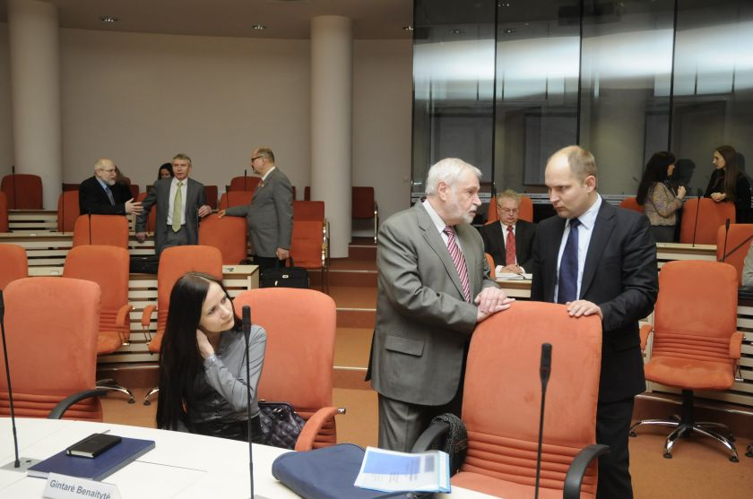

Prof. V. Gražulis ir lektorius A. Valickas.
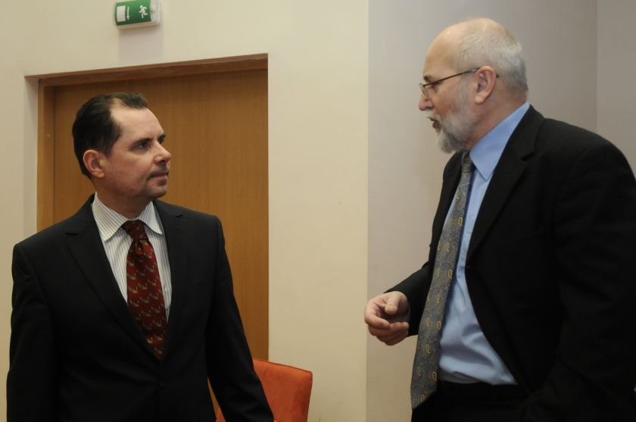

Prof. V. Šlapkauskas ir Viešėjo administravimo fakulteto dekanas doc. dr. T. Sudnickas.
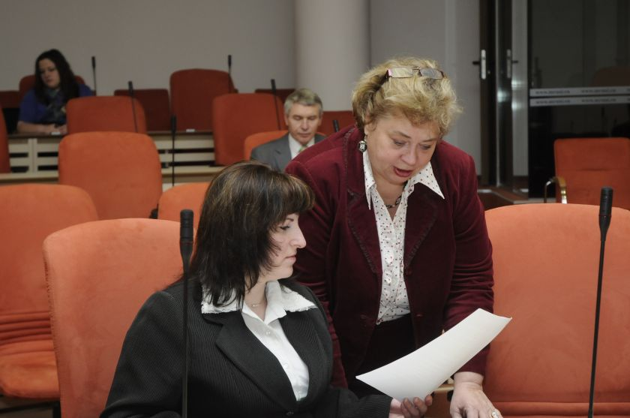

Lektorė R. Vilkė.
1. Dėl tokio tipo (praktinės – mokslinės) konferencijos prasmės: labai puiku, kad vienoje diskusijų erdvėje subūrėte ir mokslininkus ir praktikus. Mano manymu, tokia ir turi būti mokslo prasmė - ieškoti ir atrasti kuo daugiau sąsajų su praktika; kartu su praktikais spręsti opias problemas ir parinkti realius būdus mokslo pasiekimų praktiniam veiksmingumui didinti.
2. Dėl tokio tipo (praktinės – mokslinės) konferencijos perspektyvų: tokio tipo konferencija būtinai turi turėti tęstinumą. Galbūt perspektyvoje atsirastų galimybė įtraukti daugiau praktikų - tiek verslo, tiek ir viešojo administravimo institucijų atstovų į diskusijas. Tokio tipo konferencija jau buria bendruomenę aktualioms viešojo sektoriaus efektyvumo problemoms spręsti ir, pagal Jūsų pateiktą apžvalgą, turi akivaizdžiai didėjantį potencialą išsirutulioti į tradiciją, kurią reikia puoselėti ir tęsti.

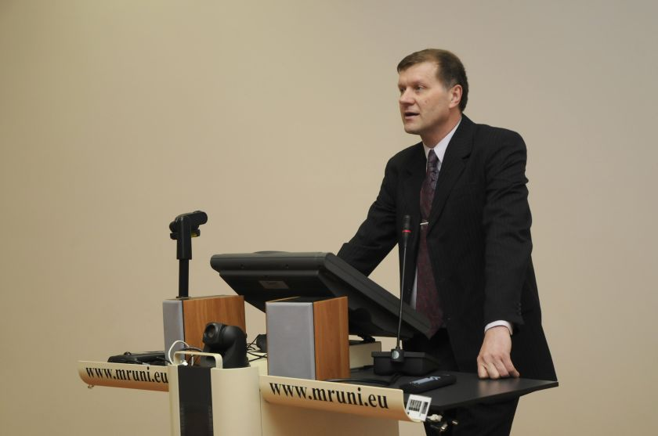

Konferencijos organizatorius doc. dr. S. Nefas

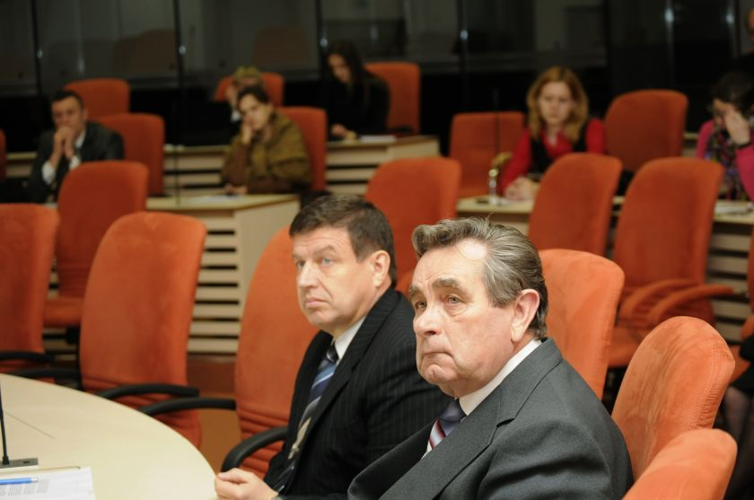

VRM IT departamento direktorius V. Krasauskas ir doc.dr. J. Jasaitis.
Vytautas Krasauskas: Žinau kaip kartais sunkiai sutaria socialiniai mokslai ir gamtos. Esu baigęs pastaruosius. O jei rimtai, tai visuomet norėtusi, kad tyrimai ir socialinėje plotmėje būtų orientuoti į praktiką. Ne vieną kartą esu kartojęs, kodėl nepaėmus paprasčiausio tyrimo – pasižiūrėti kaip viena ar kita paslauga (administracinė ar viešoji) įgyvendinta vienoje ar kitoje institucijoje. Kas tobulintina, kodėl ta paslauga neorientuota į vartotoją (user centric). Kas trukdo – teisinė aplinka, organizacinė struktūra ir t.t. Kodėl parengtas Bendrojo vertinimo modelis - BVM (www.vakokybė.lt) , o institucijos jį prastai diegia. Kodėl neparengus metodikos kaip tai daryti ir vertinti diegimą. Žinoma, tai tik ekspromtas, bet tokių tyrimų viešajam administravimui reikia. Mano skyriuje atliko praktiką MRU studentė ir bandė pritaikyti BVM skyriui. Buvo tikrai įdomių atradimų (skyriui). Deja žmonių trūkumas neleido to pratęsti. Bet tuo galėtų užsiimti mokslo institucijos. Toje plotmėje turėtų darbuotis ir mokslininkai, nes studentei pradžioje buvo sunku perprasti BVM.

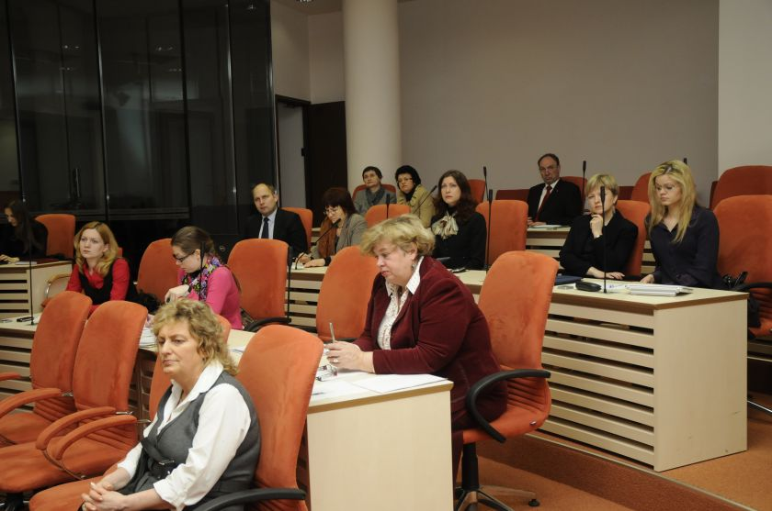

Doc. dr. J. Simonavičienė.
Tokio tipo (praktinės – mokslinės) konferencijos prasmė yra didelė, nes dalyvauja ir praktikai (buvo ir viešojo sektoriaus institucijų vadovų ir tarnautojų, mačiau ir verslininkų) ir mokslininkai;
• tokio tipo (praktinės – mokslinės) konferencijos perspektyvos yra
optimistinės, nes tik tokių konferencijų reikėtų.

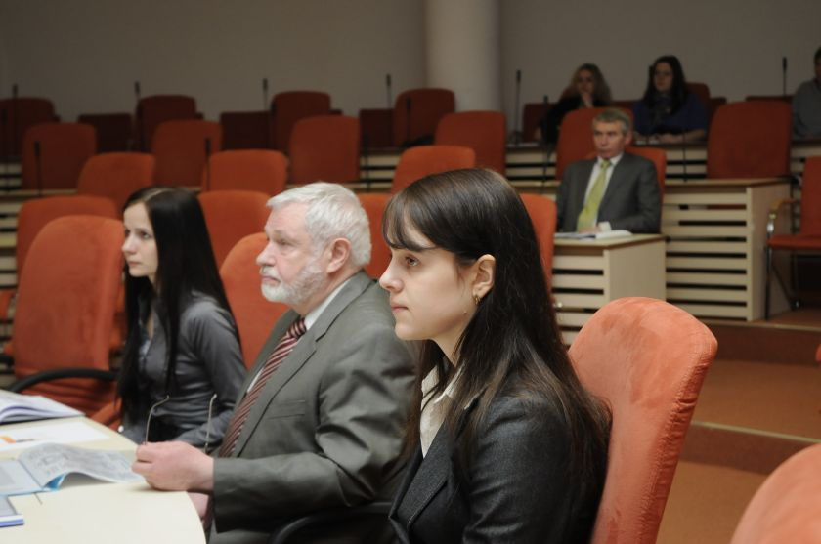
Prof. V. Gražulis su magistrantėmis.

Xxxxxxxxxxxxxxxxxxxxxxxxxxxxxxxxxxxxxxxxxxxxxxxxxxxxxxxxxxxxxxxxxxxxxxxxxxx
Laura Čepukaitė: Manau, kad ją rengti tikslinga, nes akcentuojama mokslo praktine nauda, mokslo ir viešojo sektoriaus bendradarbiavimas. Tačiau šioje konferencijoje man susidare ispūdis, kad nėra valstybės institucijų suinteresuotumo... mokslas dėl mokslo....
Nežinau, ar buvo kviečiami visų ministerijų, kitų valstybės institucijų atstovai? Galbūt ateityje vertėtų duoti užduotį valstybės institucijoms, kad jos konferencijos metu pristatytą kokių tyrimų joms trūksta, ko tikisi iš vadybos, teisės mokslo?
Reiketų tokiu koferencijų metu sugriauti mitą, kad mokslas sau, praktika sau, t.y. kad mokslininkų darbu neįmanoma pritaikyti praktikoje, čia tobuleti yra kur abiems pusėms.

Agneta Ladek
Manau, kad tokio tipo konferencijos labai aktualios ir reikalingos.
- Perspektyvų: konferencija galėtų būti organizuojama didesniu mastu - tiek
pranešėjų, tiek dalyvių prasme.
- Organizavimo: galbūt vertėtų pranešėjų proporciją (praktika ir teorija)
padaryti panašią, tokio tipo konferencija galėtų būti organizuojama
bendradarbiaujant keliems universitetams, o skiriama ne tik šio universiteto
studentams, bet ir plačiajai visuomenei (apsiribojant tam tikru dalyviu
skaičiumi). O ateityje galima galvoti ir apie tarptautinę konferenciją,
juolab kad Jūsų universitetas turi studentų pagal mainų programas iš kitų
valstybių, galbūt yra ir vizituojančių dėstytojų. Galbūt vertėtų susiaurinti
konferencijos temą, pasirenkant konkrečias institucijas iš viešojo
sektoriaus. Be to, galima atlikti studentų internetinę apklausą ir
atsižvelgti į jų poreikį.

Živilė Šutavičienė
Manau konferencijų tikslas yra supažindinti su aktualiais klausimais, parodyti kaip mato juos prelegentas ir kaip konferencijos dalyviai šia problema supranta. Šioje konferencijoje buvo aiškiai matyti dalyvių susidomėjimas, nors ne visi galėjo užduoti klausimus dėl laiko stokos, o vėliau per pertrauką jie jau buvo išvykę. Kaip toliau seksis dalyvauti diskusijoje elektroninėje erdvėje, tai mano nuomone, pasyviai, kadangi vienas dalykas kai gali diskutuoti gyvai, kitas kai internetu...
Smagu, kad buvo pakviesti praktikai, nes jų požiūris yra kitoks. Iš tikrųjų labai patiko iškelta problema-kaip suartinti mokslininkus ir praktikus, kaip padaryti, kad moksliniai tyrimai pasitarnautu praktikai....Aišku tai ir lieka diskusijų lygmenyje, bet tai galėtų būti kieno nors pranešimo tema:-) su aiškiomis rekomendacijomis.

Kristina Daujotaitė
• dėl tokio tipo (praktinės – mokslinės) konferencijos prasmės - mano nuomone, konferencijos tematika ypač aktuali ir naudinga identifikuojant esamos ir siektinos situacijos priešpriešą, pokyčių tendencijas ir jų gerinimo galimybes viešajame sektoriuje, taip išryškinant reikalingų naujų ir jau įgyvendinamų veiksmų svarbą veiklos efektyvumui įvairiose viešojo administravimo srityse užtikrinti. Manau išties labai svarbi konferencijos mintis išryškinti praktinį jos aspektą.
• dėl tokio tipo (praktinės – mokslinės) konferencijos perspektyvų - manyčiau, kad tokio tipo konferencijos svarbios visų trijų grandžių bendradarbiavimo skatinimui (mokslas-valdžia-verslas), todėl ateityje tikėtina suinteresuotumas turėtų augti, ypač, jei būtų galimybė praplėsti dalyvių gretas, kviečiant pranešimus skaityti ir kitų universitetų, institutų mokslininkus.

Rita Bieliauskienė
Reiktų rasti būdą sukviesti bent dalį tų, kurie privalėtų būti suinteresuoti aptariamomis temomis, o paskui pateikti jiems ir paskleisti žiniasklaidoje konferencijos rezultatus, organizuoti pokalbį radijo, televizijos studijose. Būtinai. Tai dar išgirsta visuomenė.
Tokie pastebėjimai. O tema labai gera.

Birutė Mikulskienė
Man buvo labai malonu pasitikrinti savo mintis ir tyrimus platesnėje auditorijoje, tad labai vertinu jūsų iniciatyvą imtis organizuoti tokio tipo mokslines diskusijas su labai aiškia praktine pakraipa. Konferencijos periodiškumas suteikia renginiui patikimumo, tad tikrai tikiuosi, kad konferencija vyks ir kitais metais, o politikų dalyvavimas joje tik laiko klausimas. Labai geras buvo reikalavimas pateikti praktines rekomendacijas: tai suveikė kaip drausminanti priemonė ir nustatė vieningesnį formatą.

Algimantas Urmonas
Galvoju, kad susitarus su Seimu panašią konferenciją galima organizuoti jų
erdvėje. Gal tada susimąstys daugiau tartis su mokslininkais, o ne įdeginėti savo buitinę patirtį. Be abejo tai atskira kalba. Mano svajonė rengti Seimo nariams socialines technologijas.

Virginijus Kanapinskas
dėkoju už gerai organizuotą konferenciją ir suteiktą galimybę joje dalyvauti. Manau, kad tokio tipo konferencija turėtų būti organizuojama kasmet ir tapti gražia tradicija.

Vidmantas Jurgaitis

Tokio tipo (praktinės – mokslinės) konferencijos prasmės; manau, kad labai prasminga. Tai rodo didėjantis dalyvių skaičius, susidomėjimas. Antra - galimybė išsakyti nešališkoje aplinkoje savo idėjas.
Manau, kad tikrai reiktų perspektyvoje organizuoti panašias
konferencijas.
Gal jei butų galimybių, tai daryti dažniau (2 kart per metus).
Loreta Tauginienė
išsakyti pranešimai buvo ne tik įdomūs, bet ir aktualūs šiandienos visuomenėje iškylančioms problemoms dėl mokslinės minties sklaidos ir jos pripažinimo praktinėje veikloje. Lietuvoje ši diskusija turėtų būtų tęsiama dar ne vienerius metus.
Ši aktualias problemas diskutuojanti konferencija galėtų būti organizuojama ne ištisą dieną, tačiau po pusdienį per dvi tris dienas.
Renata Navickienė
Mano nuomone, tokio pobūdžio konferencijos ir yra ta jungiamoji grandis tarp
teoretiku ir praktiku. Kadangi pranešimų temos pakankamai plataus spektro, kaip ir
pats viešasis administravimas, ar nevertėtų pranešimus grupuoti į sekcijas pagal
atitinkamas tematikas? Gal sekcijose efektyviau diskutuotų tam tikromis temomis ir
atitinkamai būtų daugiau laiko diskusijoms. Po to, galėtų būti bendras visų
pranešimų apibendrinimas.

Jolita Abaravičienė
Konferencija „Efektyvumas viešajame sektoriuje: kuo vadybos teorijos gali
pasitarnauti ir ką praktikai gali patarti?“, mano manymu, buvo gerai organizuota,
informatyvi, naudinga ir įdomi. Tačiau, tiesą pasakius, buvau didžiai nustebusi
tokiu negausiu dalyvių skaičiumi. Juk efektyvinti viešojo sektoriaus veiklą yra
vienas iš šių dienų valstybės prioritetų! O susidomėjimo šia tema, galima sakyti,
beveik nebuvo, dalyvių skaičius buvo išties minimalus (jeigu neskaičiuotume paties
universiteto atstovų)... Galbūt reikėtų plačiau skleisti informaciją apie
universitete organizuojamas tokio pobūdžio praktines-mokslines konferencijas, nes
galbūt tų, kuriems išties būtų įdomu sudalyvauti, pasidalinti patirtimi ir idėjomis,
tokia informacija nepasiekia? Nes jei tokiame renginyje dalyvautų daugiau atstovų iš
skirtingų valstybės ir savivaldybės institucijų, būtų galima pasiekti geresnių
bendradarbiavimo rezultatų. Manau daugelis pritartų šių metų konferencijos idėjai -
siekti, kad mokslo institucijos aktyviau įsitrauktų į viešojo administravimo procesą
ir, kad viešojo administravimo institucijos būtų atviresnės mokslui, siekiant bendro
tikslo – mažinti atotrūkį tarp teorijos ir praktikos. O dalyvaujant mokslinėse
konferencijose, rengiant bendras diskusijas, kuriose dalyvauja mokslo atstovai ir
praktikai, galima atrasti naujų idėjų, pasisemti naudingų minčių, rasti begalę
naudingų sprendimų...

Dalis Vaiginas
esu įsitikinęs, kad tokio tipo mokslinės-praktinės konferencijos (kokia buvo
2010 m. balandžio 8 d. MRU) labai prasmingos ir naudingos praktikams, tikiu,
kad ir mokslininkams. Jos turėtų būti tęsiamos ir plėtojamos. Nėra geriau,
kada vieni sumastę kažką, pasitaria su tais, kuriems reikės įgyvendinti tą
kažką, o pastarieji turi puikią progą perteikti savo pamastymus pirmiesiems.
Manau, kad tokiose konferencijose dalyvauti būtų naudinga ir politikams.
Sėkmės buriant viešojo administravimo entuziastus į bendruomenę, kurios
nariu tapti man būtų garbė.

Margarita Įšoraitė
Mano numone, ar nevertėtų konferenciją padaryti tarptautine ir su
leidiniu, tada galima būtų pritraukti daugiau mokslininkų ir praktikų. Dar
vienas dalykas, kuris yra labai svarbus, kad būtų konferencijos leidinys
su straipsniais, kurie jau būtų atspausdinti prieš konferenciją. Tai būtų
be abejo stipri motyvacija dalyvauti konferencijoje su pranešimais.

Birutė Pitrėnaitė
Kaip sakiau prof. Lakiui ir dekanate,
jūsų organizuotas renginys, mano nuomone, įdomus ir galinti padėti plėtoti
glaudesnį bendradarbiavimą su sicialiniais partneriais. manau, kad dabar
palankus metas Jums katedroje pamąstyti, kaip šį renginį būtų galima
išplėtoti (netrukus reikės pateikti fakulteto organizuojamų renginių 2011
m. planą). savo ruožtu aš galėčiau patarpininkauti, kad gal ir kitų
katedrų socialiniams partneriams būtų išplatinta informacija apie jūsų
renginį.

Dalia Daujotaitė
Atsakant į klausimus, manyčiau, kad tokio tipo konferencijos yra reikalingos ir leidžiančios mąstyti apie magistrantu nukreipimą atlikti realius praktinius tyrimus, kuriu rezultatai galėtų būti aptariami konferencijoje. Konferencija organizuota puikiai, o didesnio praktiku dėmesio šiemet, turbūt,, nebuvo galima laukti. Malonu, kad galiu dalyvauti bendroje veikloje. Mano moksliniu interesu sritis yra viešojo sektoriaus modernizavimas, taikant veiklos audito metodologijas. Esu parašiusi keletą straipsnių šia tematika, kurie galėtų paskatinti magistrantus labiau gilintis I šia problematiką. Tikiuosi, kad ateityje pavyks paanalizuoti ir praktines problemas.

